**Evidencia EAP_0043**

Click a Emisión Express

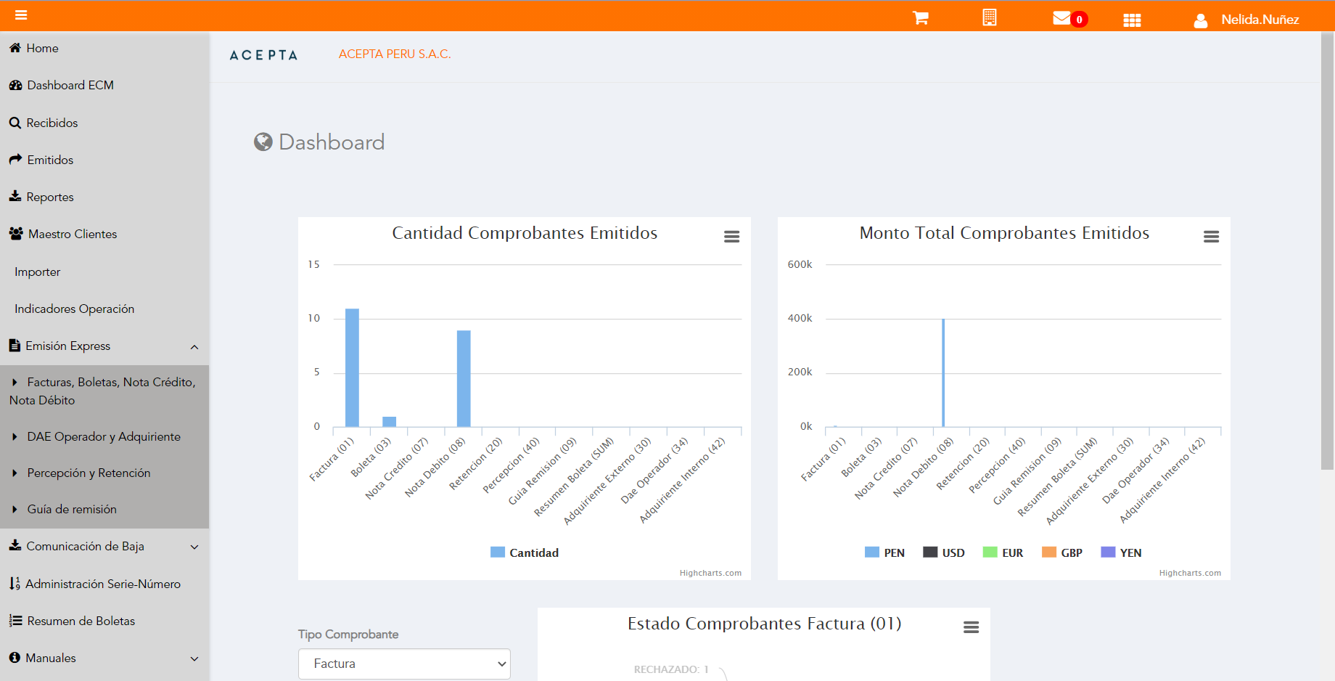

Click a subopción Facturas Boletas NotaCredito NotaDebito

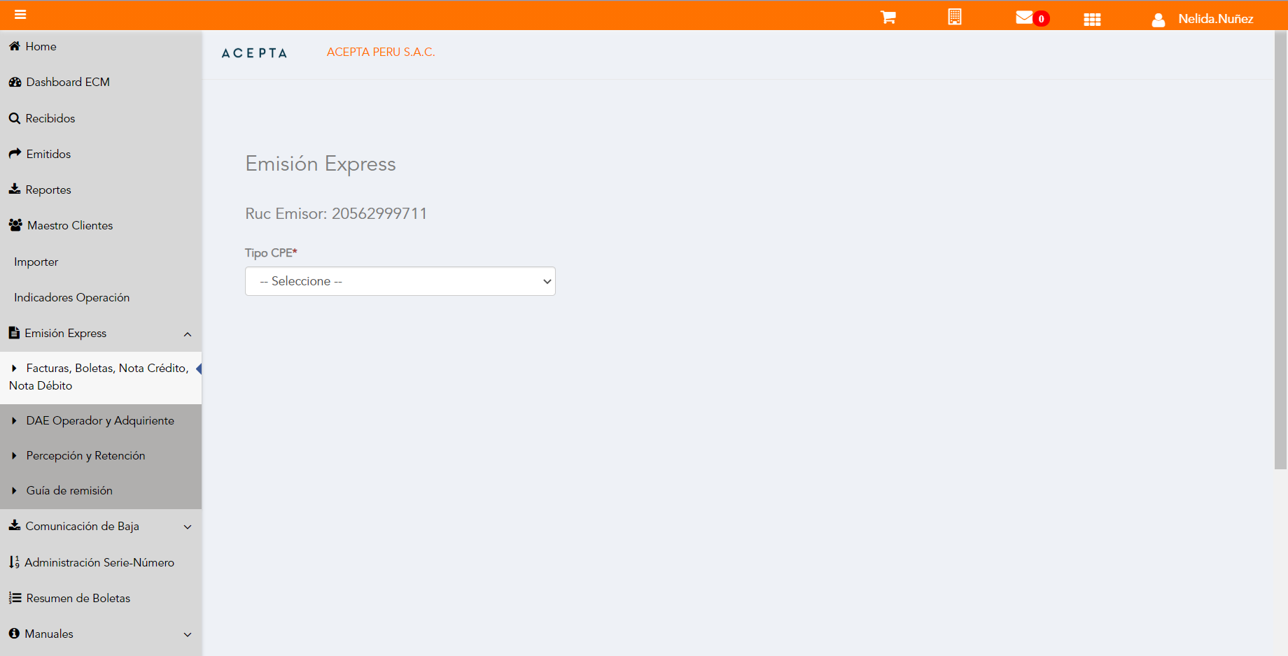

Selección Tipo de CPE

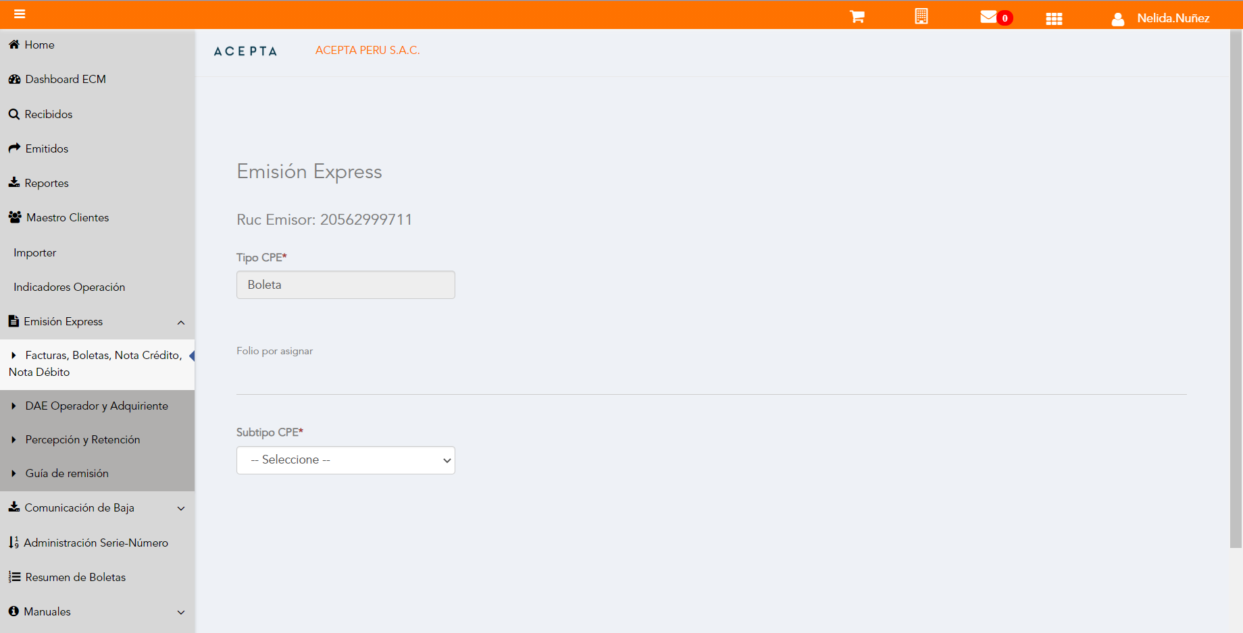

Selección Subtipo de CPE

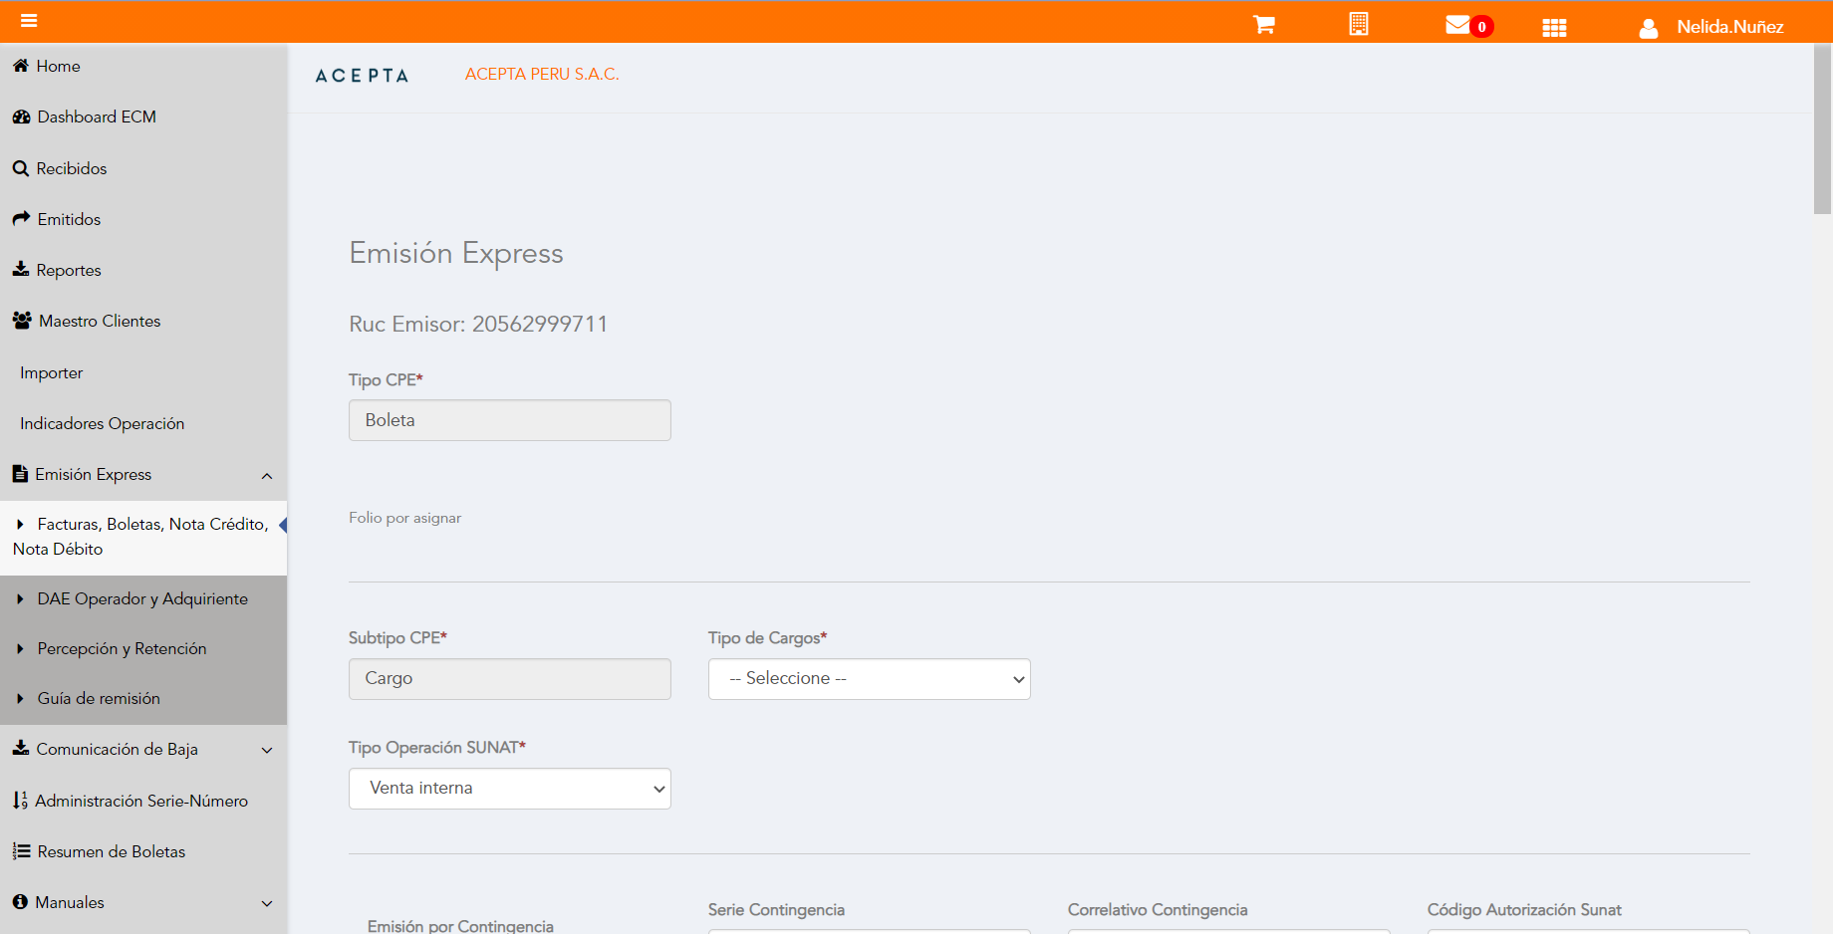

Seleccion Tipo Cargo

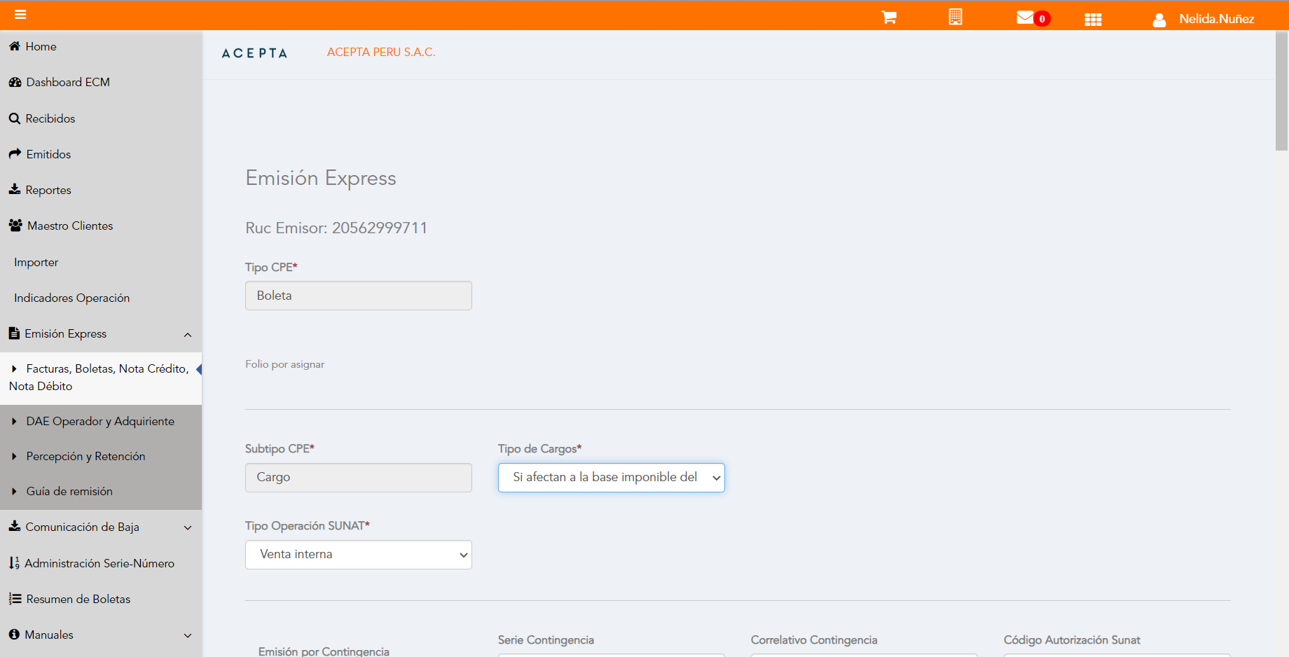

Se Agrega Fecha de Emisión

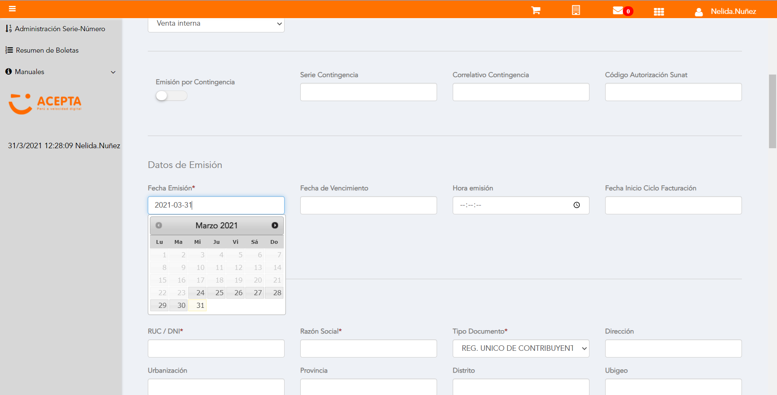

Datos de Receptor

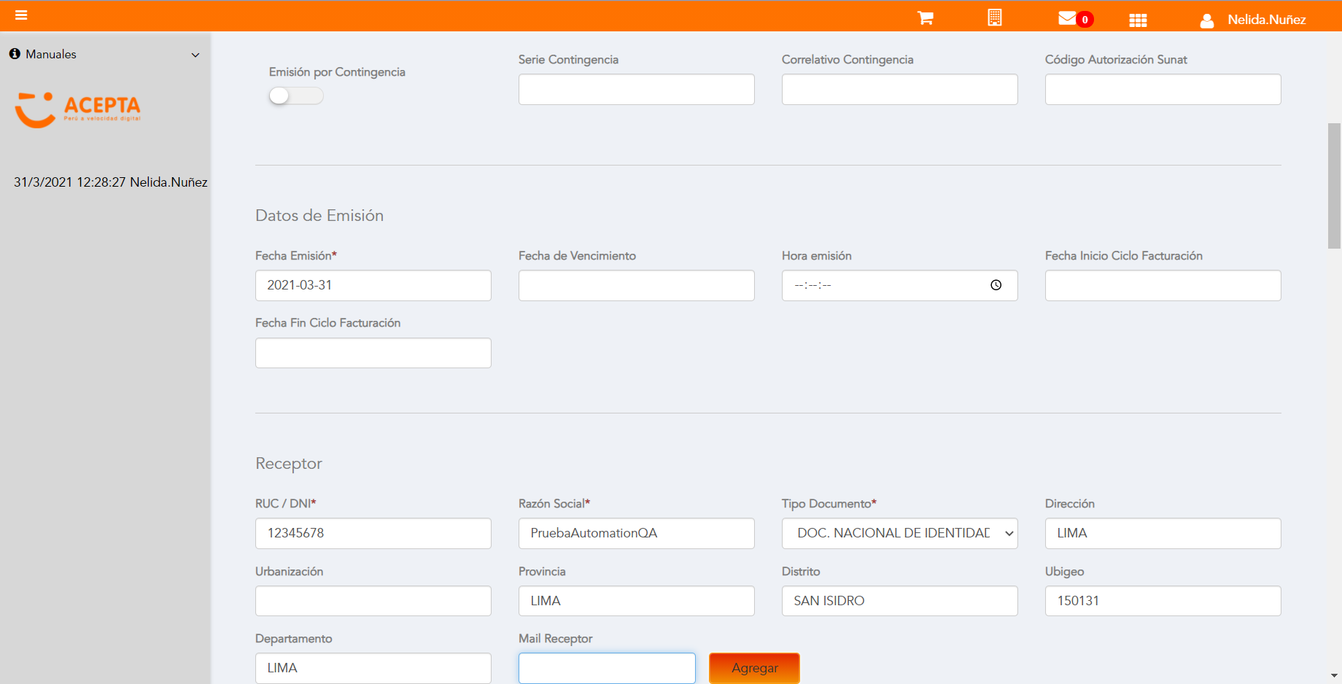

Producto NO Afecto

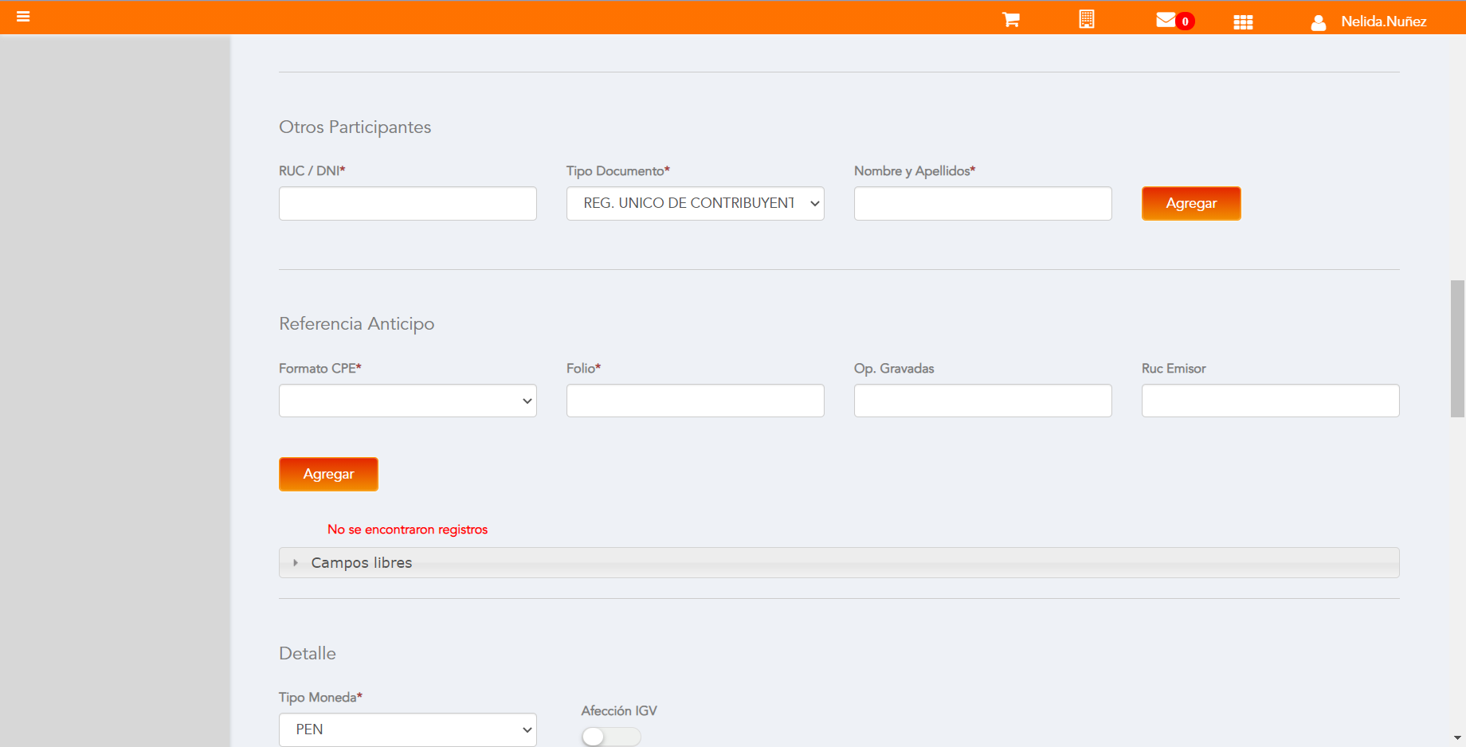

Se agrega Detalle de producto

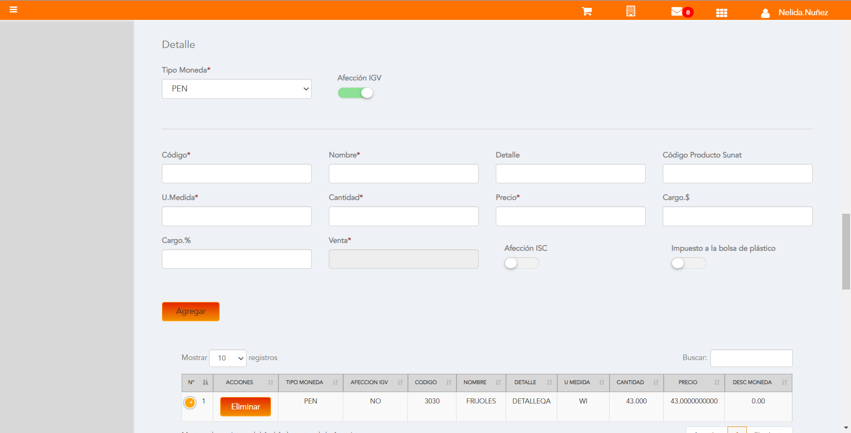

Se Agrega Cargo global

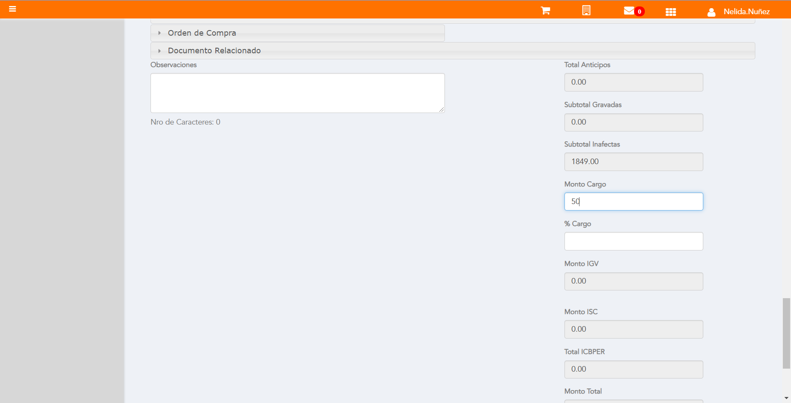

Click a botón Previsualizar

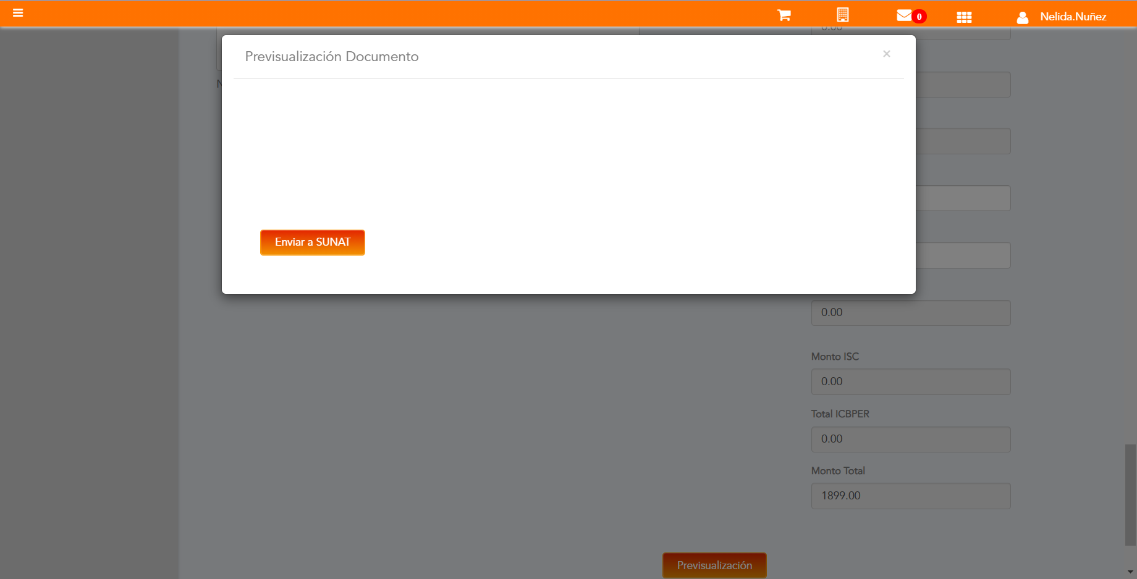

Click a botón Enviar a SUNAT

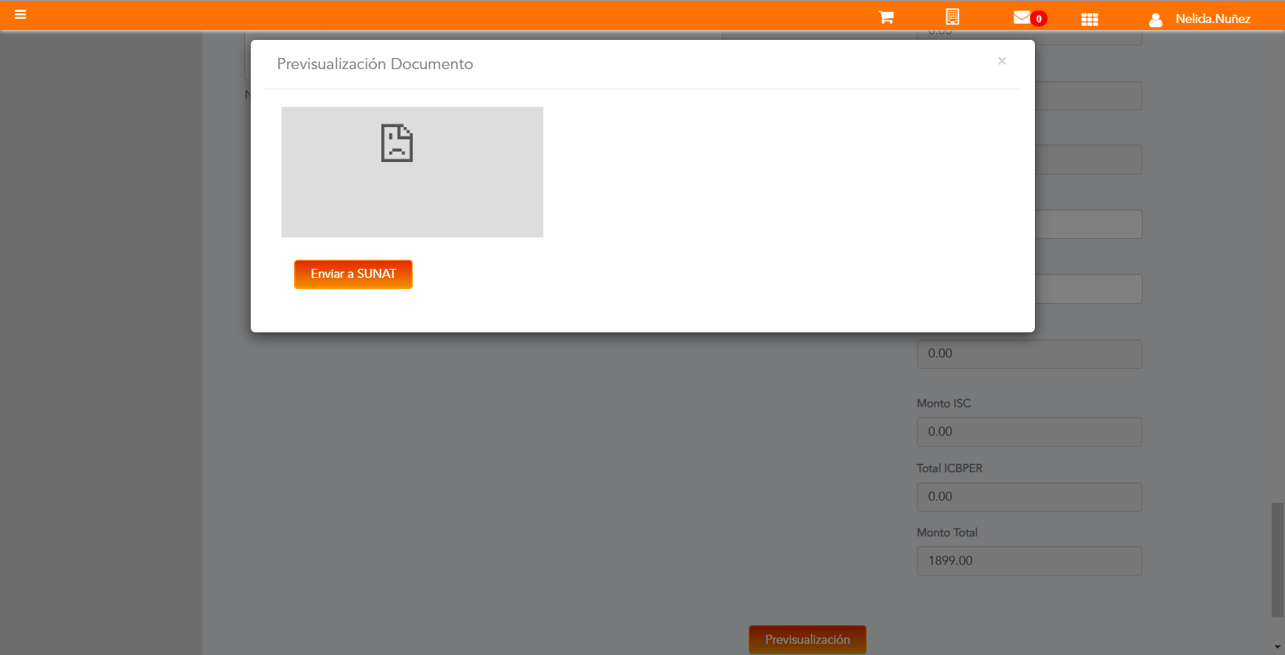

URL: http://qaacepta2104.acepta.pe/v01/A2D9D38A591CED3B3D5EBF72900ED36238D42491?k=02b4f584dcf6a55b8cb30e6a14dfe64e

Número de CPE: BP0100000542

Traza de CPE

